Спецификация

Назначение программы
Разработка программного приложения на языке Java, предназначенного для визуализации алгоритма А*.

Описание алгоритма
A* пошагово просматривает все пути, ведущие от начальной точки в
конечную, пока не найдёт минимальный. В начале работы просматриваются точки, соседние с начальным. На каждом этапе алгоритм оперирует с множеством путей из начальной точки до всех ещё не раскрытых соседей клетки — множеством частных решений, которое размещается в очереди с приоритетом. Приоритет пути определяется по значению f(x) = g(x) + h(x), где f(x) – предполагаемая стоимость пути от текущей точки до конца, g(x) – стоимость кратчайшего пути от начала до текущей точки, h(x) – эвристическая функция. Если текущее частное решение дает лучше значение g(x), то меняем значение g(x) для текущей клетки и выписываем новый кратчайший путь до точки. Алгоритм продолжает свою работу до тех пор, пока значение f(x) конечной точки не окажется меньшим, чем любое значение в очереди, либо пока все клетки не будут просмотрены. В итоге получается путь от начальной точки до конечной с наименьшей стоимостью.

Входные данные:
Будет доступно 2 способа ввода:
- Ввод из файла.
- Выбор ключевых точек с помощью мыши.
В случае ввода из файла:
Данные представлены в файле “input.txt”. Из файла считываются 2 числа по которым устанавливается размер поля, затем само поле, где символ “.” означает что сектор свободен, а “w” что в секторе находится препятствие.
После поля в файле находятся 4 целых числа, первые 2 обозначают координаты начальной точки, остальные – конечной.
В случае выбора ключевых точек с помощью мыши нужно будет отметить стартовую и конечную точки, а также заблокированные сектора.
Также будет доступна опция выбора эвристической функции. Предполагаемые эвристические функции для реализации:
- H(x) = |goal.x – current.x| + |goal.y – current.y|
- H(x) = sqrt((goal.x – current.x)^2+(goal.y - current.y)^2)
Где goal - конечная точка, а current - начальная.
В процессе программы можно будет выбрать эвристическую функцию, с помощью которой будут происходить расчеты.

Выходные данные:
На экран выводится поле соответствующего размера. Сектора поля будут раскрашены в различные цвета в зависимости от их состояния (просмотренные, активные, свободные и занятые сектора будут раскрашены различным цветом). В процессе работы программы сектора будут перекрашиваться. Также будет добавлено дополнительное поле, которое будет содержать комментарии.
Возможные комментарии:
- Добавляем клетку (координаты клетки) в OpenSet
- Добавляем клетку (координаты клетки) в ClosedSet
- Удаляем клетку (координаты клетки) из OpenSet
- Удаляем клетку (координаты клетки) из ClosedSet
- Выбираем клетку (координаты клетки) в качестве продолжения пути, так как значение f(x) для нее минимально

Итоговый путь будет выделен отдельным цветом. Также будет выводиться его стоимость.

Требования к программе:
Программа реализует алгоритм A* с визуализацией в лабиринте, и пошаговой визуализации работы алгоритма.
Требования к пользователю
При запуске проекта будет создаваться отдельное окно (рисунок 1). Данная
программа будет иметь 1окно. Окно представляет собой меню и карту.
Сверху располагаются кнопки, внизу находится окно вывода лабиринта.
Будут доступны следующие кнопки:
1)Restart - начать программу сначала.
2)Start - начать выполнение программы.
3)Next step - следующий шаг алгоритма (при работе в пошаговом режиме).
4)Stop - остановить программу на текущем шаге.
5)Continue - продолжить работу программы.
6) Load from file – загрузить данные из файла

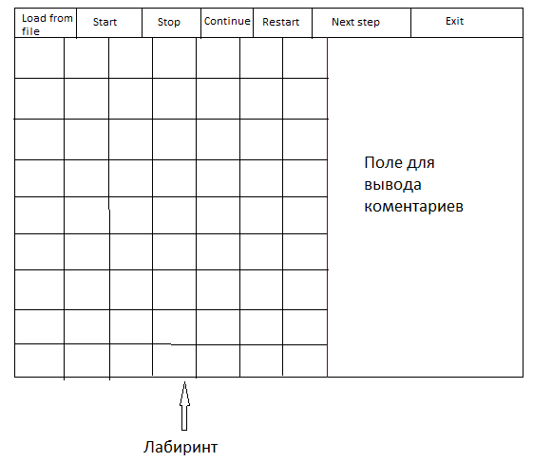
Рисунок 1
Структуры данных
Class Model - содержит в себе состояние лабиринта.
Class Controller - согласовывает работу между View и Model, реализовывает алгоритм.
Class View - отображает состояние модели и ведет диалог с пользователем.
Class Field – представление лабиринта.

План разработки
02.07.18 Согласование спецификации и плана разработки.
04.07.18 Прототип
06.07.18 Первая версия. Предоставление проекта. Проект пояснительной записки. Будет доступно автоматическое выполнение алгоритма и поле с комментариями.
08.07.18 2-я версия. Будет добавлена возможность пошаговой реализации алгоритма.
10.07.18 Конечный проект. Готовая для сдачи версия и пояснительная
записка с исправлениями по замечаниям. Будет добавлена возможность выбора эвристической функции и выбора ключевых точек с помощью мыши.
Распределение обязанностей
Воропаев А.О. Реализация алгоритма A* на языке Java.
Вайгачев А.О Разработка пользовательского интерфейса и визуализация.
Жук К.А Оформление пояснительной записки и разработка приемочных тестов и тестирование. Разработка структур данных

Уточнение требований
Уточнение требований после сдачи версии 2:
- Добавить отображение координат и эвристической функции
- Убрать автоматическое выполнение при нажатии кнопки “Start”

